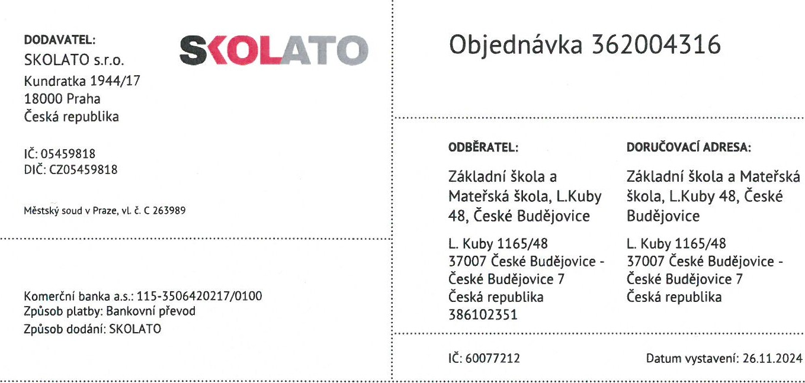

Termín dodání: 3-4 týdnů.

Cena položky Cena položky Název položky a popis Množství Jednotka DPH Celkem s DPH bez DPH s DPH

Sestava HUBERT dvoumístná, výšk. stavitelná, sada 15 kusů

Povrchová úprava sedáku a opěráku židlí : lakovaná buková překližka, Rohy desky : Zaoblené, Barva kovové konstrukce : Oranžová (RAL 2004), Odkládací plochy

Drátěné odkládací koše, Rektifikační patky : Ne, Dekor

1 ks 66 400,83 Kč 21% 80 345,00 Kč 80 345,00 Kč

desky : Buk, Tloušťka desky : 18 mm, Hrana desky : ABS hrana 2 mm, Nastavitelnost bez použití nářadí : Ne (pomocí imbusového klíče), Barva plastových koncovek . Černá, Velikost : vel. 5-7 (146 - 207 cm), Deska masivní buková spárovka : Ne

45325021762176417851788179017921

Sestava HUBERT dvoumístná, výšk. stavitelná, sada 15 kusů

Povrchová úprava sedáku a opěráku židlí : lakovaná buková překližka, Rohy desky : Zaoblené, Barva kovové konstrukce : Červená (RAL 3000), Odkládací plochy :

Drátěné odkládací koše, Rektifikační patky : Ne, Dekor

 1 ks66 400,83 Kč 21% 80 345,00 Kč80 345,00 Kč

desky : Buk, Tloušťka desky : 18 mm, Hrana desky : ABS hrana 2 mm, Nastavitelnost bez použití nářadí : Ne (pomocí imbusového klíče), Barva plastových koncovek Černá, Velikost : vel. 5-7 (146 - 207 cm), Deska masivní buková spárovka : Ne

45325021762176517851788179017921

Dopravné 4 041,32 Kč 21% 4 890,00 Kč 4 890,00 Kč

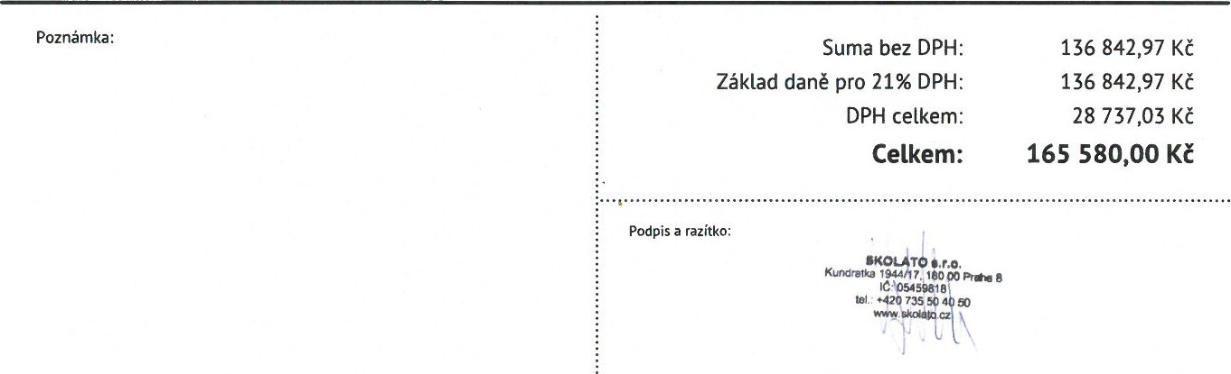

Vytvořeno pomocí SuperFaktura.cz Strana 1/1